Technická specifikace
Název akce: „Ověření vlastností nové technologie – II/102 a II/118 Kamýk nad Vltavou“
Místo realizace akce: Kamýk nad Vltavou silnice II/102 a II/118

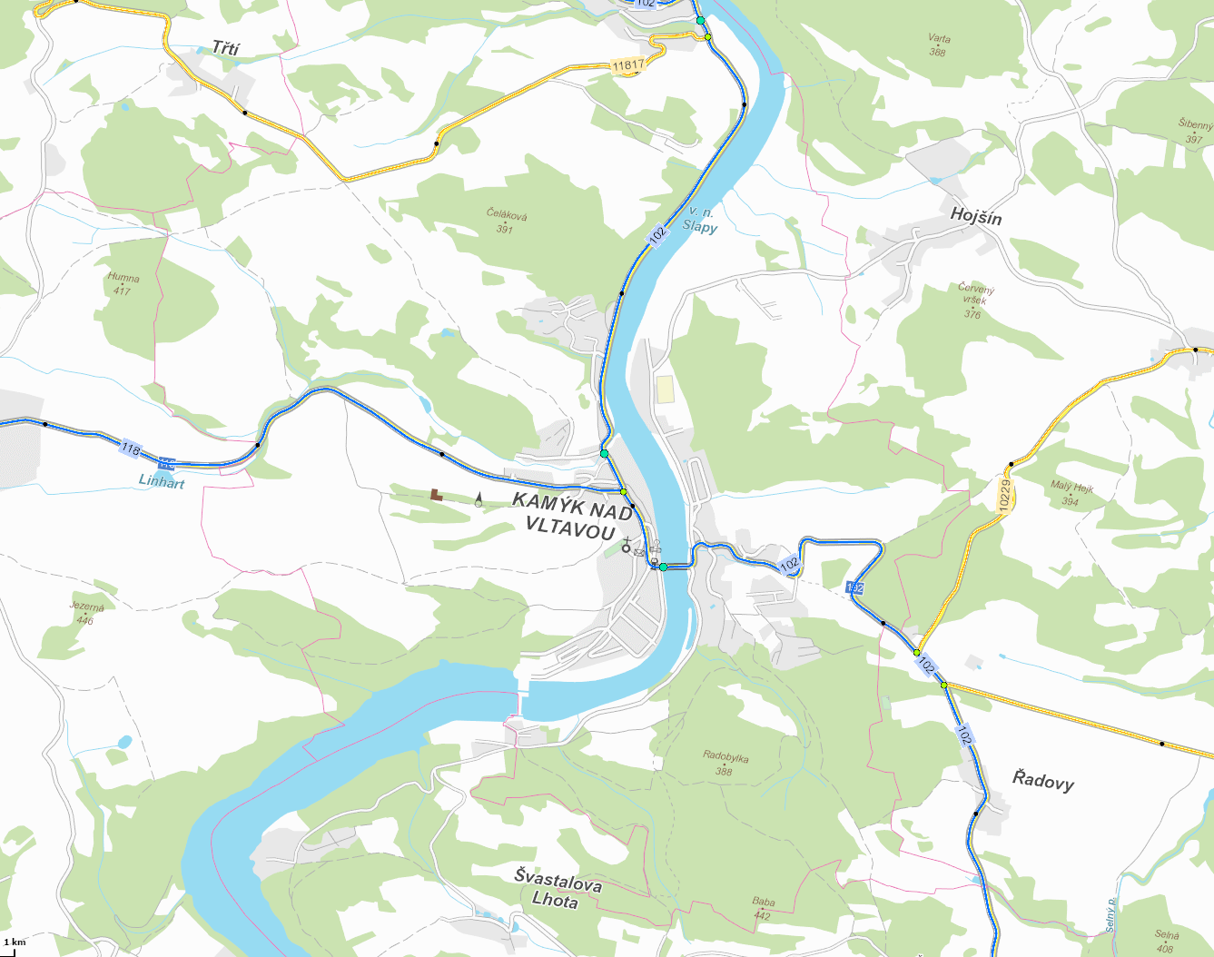
KÚ km 9,715
KÚ km 54,326
ZÚ km 53,223
Rekonstruovaný úsek silnice II/102
Rekonstruovaný úsek silnice II/118
II/102 a II/118,
nová technologie

Základní popis akce:
Jedná se o opravu krytu průjezdních úseků silnice II/102 a II/118 v olbci Kamýk nad Vltavou vcelkové délce 1647 metrů s využitím nové technologie asfaltových vrstev. Navrhuje se oprava asfaltového krytu vozovky včetně lokálních sanací s úpravou konstrukčních vrstev až na úroveň pláně, pročištění odvodňovacích prvků komunikace, výšková rektifikace povrchových znaků inženýrských sítí a obnova a doplnění vodorovného dopravního značení. Stavba bude prováděna na základě zpracované PD.
Cílem akce je oprava vozovky a to s využitím nové technologie. Nová technologie spočívá v použití asfaltové směsi typu RBL (Rich Botton Layers) do vrchní podkladní vrstvy v intravilánu s nedostatečnou únosností a požadavkem na dodržení stávající nivelety komunikace.
Stavba by měla být realizována v průběhu jedné stavební sezóny 2017, termín není pevně stanoven, zahájení bude závislé na provedení výběrového řízení na zhotovitele stavby. V zásadě se počítá s postupnou realizací jednotlivých úseků stavby, vzhledem k nutnosti zachování provozu hromadné i individuální dopravy bude provedena etapizace stavebních prací v souladu s navrženými ZOV. Dokončení stavby se předpokládá nejpozději do 3 měsíců od zahájení stavební činnosti.

Záruční doba: 60 měsíců.

Platební podmínky:
Plnění veřejné zakázky bude spolufinancováno z prostředků SFDI s maximální procentuální účasti přiděleného prostředku na uznatelných nákladech akce ve výši 45 %.
Faktury budou vystaveny měsíčně. Závěrečná faktura po kompletním dokončení stavebních prací a po předání řádně vedených dokladů (stavební deník, zkoušky, atesty, apod.) na základě předávacího protokolu.

Termín realizace:
Předpoklad: 3 měsíce, do konce roku 2017

Přílohy:
Výkaz výměr

Kontakt: Oblast Benešov

JUDr.Luděk Beneš, vedoucí TSÚ,oblast Benešov, mobil 725 144 165,
e-mail: ludek.benes@ksus.cz

Milostav Pohunek, silniční technik, oblast Benešov, mobil 725 880 215,
e-mail: miloslav.pohunek@ksus.cz

Petr Vašek, provozní cestmistr, oblast Příbram, mobil 602 577 672

e-mail: petr.vasek@ksus.cz

